REEVALUASI DAN DELINIASI KAWASAN LINDUNG DALAM RANGKA OPTIMALISASI PEMANTAPAN KAWASAN HUTAN LINDUNG
PULAU NUNUKAN DI KABUPATEN NUNUKAN
PROVINSI KALIMANTAN UTARA

Eko Sulistiono¹, Muhammad Sumaryono ², Yohanes Budi Sulistioadi³
¹Ilmu Kehutanan, Fakultas Kehutanan, Universitas Mulawarman, Indonesia.
E-Mail: ekosbpkh@gmail.com

ABSTRAK

Reevaluasi dan Deliniasi Kawasan Lindung dalam Rangka Optimalisasi Pemantapan Kawasan Hutan Lindung Pulau Nunukan di Kabupaten Nunukan Provinsi Kalimantan Utara. Penelitian ini bertujuan untuk (1) Menetapkan kembali posisi hutan lindung Pulau Nunukan yang terbebas dari lokasi pemukiman penduduk, perambahan penduduk serta lokasi fasilitas umum dari masyarakat setempat, (2)Mengetahui permasalahan konflik tenurial dan sosial yang terakumulasi agar hutan lindung Pulau Nunukan yang diperlukan dapat berfungsi sebagai resapan air dan fungsi tata air untuk kehidupan masyarakat Pulau Nunukan secara keseluruhan. Objek penelitiannya meliputi Melakukan skoring Pulau Nunukan dengan parameter (1) Kelerengan, (2) Penutupan Lahan, (3) Kepadatan Penduduk dan Intensitas Hujan. Berdasarkan nilai dari skoring 4 (empat) parameter maka akan diperoleh lokasi yang seharusnya menjadi hutan lindung di Pulau Nunukan.Berdasarkan hasil analisis dengan proses penjumlahan skoring tidak didapatkan nilai yang menunjukan diatas 175, akan tetapi penentuan hutan lindung Pulau Nunukan dapat diperoleh dari kelas lereng lapangan > 40 % seluas 871,48 hektar dan Jenis tanah Organosol kelerengan > 15 % seluas 1.477,28 hektar dan embung/sumber mata air 9,62 hektar. Berdasarkan kenyataannya bahwa Pulau Nunukan sebagai daerah pemukiman perlu ketersediaan air guna kepentingan/keperluan khusus ditetapkan oleh Menteri yang diajukan oleh Direktorat Jendraal Kehutanan, Pertanian sebagai hutan lindung, maka perlu ditetapkan kawasan hutan lindung Pulau Nunukan untuk menjamin ketersediaan air bersih untuk keperluan Masyarakat. Luas wilayah Pulau Nunukan ± 23.500 ha yang merupakan pemukiman penduduk, maka dengan itu harus tersedia harus dialokasikan areal/lokasi hutan lindung yang terbebas dari konflik tenurial dan sosial agar posisi hutan lindung dapat terjamin. Hutan lindung ditetapkan pada wilayah yang masih berhutan atau tertutup, sudah terbebas dari daerah pemukiman penduduk dan terbebas dari wilayah perambahan atau penguasaan penduduk.

Kata kunci : Skoring, kelerengan lapangan >40%, tanah organosol kelerengan lapangan >15%, perlindungan mata air.

ABSTRACT

Reevaluation and Delineation of Protected Areas in the Framework of Optimizing the Implementation of Protected Areas of Nunukan Island In the Nunukan District of North Kalimantan Province. This research has purpose (1) setting back the position of forest conservation in Nunukan Island that is free from the settlement, encroachment population, and also the location of public facilities from local community, (2) Knowing conflict matter of tenure and social that is accumulate so the forest conservation in Nunukan Island that is needed has function as water infiltration and water function for the life of Nunukan Island Community overall.The object research consists of doing the scoring in Nunukan Island by paramaters (1), the slope, (2) the land cover, (3) the population density and the rain intensity. Based on the score of scoring four (4) parameters so it will get the location that should be the forest conservation in Nunukan Island.Based on the analysis result by the processing of scoring sum, it can not be gotten the score that shows over 175. But the determination of forest conservattion in Nunukan Island can be gotten from the class of the field slopes > 40% the width is 871,48 hectares and the type of land organosol slope > 15 % the width is 1.4777,28 hectares and the spring 9,62 hectares. Based on the fact that Nunukan Island as residential areas needs the availability of water for the special necessities that is set by the government. It will be submitted by Directorate General of Forestry, agriculture as forest conservation , so it is needed to set the forest conservation area in Nunukan Island to ensure the availability of clean water for the community needs.

Key words : Scores, field slopes> 40%, organ slope fields> 15% field grid, spring protection.

- PENDAHULUAN
Kawasan hutan lindung Pulau Nunukan merupakan satu di antara 5 kabupaten/kota wilayah Provinsi Kalimantan Utara, dengan luas wilayah sebesar ± 23.500 hektar. Berdasarkan geografisnya, Kabupaten Nunukan terletak di wilayah paling Utara Kalimantan yang berbatasan langsung dengan negara tetangga yaitu Malaysia, tepatnya pada posisi 3º 30’ 00” – 4º 24’ 55 Lintang Utara dan 115º 22’30’’ – 118º 44’55’’ Bujur Timur. Secara administratif memiliki batas–batas wilayah sebagai berikut :
- Sebelah utara dengan Negara Malaysia Timur – Sabah;
- Sebelah timur dengan Selat Makassar dan Laut Sulawesi;
- Sebelah selatan dengan Kabupaten Bulungan dan Kabupaten Malinau; dan
- Sebelah barat dengan Negara Malaysia Timur – Serawak.
Berdasarkan topografi, Kabupaten Nunukan didominasi oleh perbukitan. Di sebelah utara memiliki perbukitan terjal dengan ketinggian 1.500 m – 3.000 m diatas permukaan laut, perbukitan di sebelah selatan memiliki ketinggian berkisar 500 m – 1.500 m diatas permukaan laut dengan kemiringan sudut di lereng perbukitan rata-rata berkisar antara 0 – 50 %. Kabupaten Nunukan juga memiliki sekitar 10 sungai dan 9 pulau yang tersebar di seluruh kabupaten. Kabupaten Nunukan beriklim hutan tropika humida, terdiri dari musim kemarau dan musim hujan yang berganti setiap tahun serta dipengaruhi oleh angin Muson Barat pada bulan Nopember – April dan angin Muson Timur pada bulan Mei – Oktober. Pada tahun 2005, suhu udara terendah 23,3 ⁰C terjadi pada bulan Nopember dan tertinggi 33,2⁰C terjadi pada bulan Maret (Anonim, 2016). Tujuan penelitian adalah menetapkan kembali posisi hutan lindung Pulau Nunukan yang terbebas dari lokasi pemukiman penduduk, perambahan penduduk serta lokasi fasilitas umum dari masyarakat setempat. Mengetahui permasalahan konflik tenurial dan sosial yang terakumulasi agar hutan lindung Pulau Nunukan yang diperlukan dapat berfungsi sebagai resapan air dan fungsi tata air untuk kehidupan masyarakat Pulau Nunukan secara keseluruhan.

2. METODA PENELITIAN

2.1. Tempat dan Waktu
Penelitian dilakukan di Pulau Nunukan, Provinsi Kalimantan Utara. secara geografis terletak diantara 117° 36' 25.55" BT - 117° 42' 45.08" BT dan 4° 2' 6.22" LU - 4° 2' 43.90" LU. Penelitian ini dilaksanakan selama ± 60 hari terhitung mulai bulan Maret sampai dengan bulan Mei 2017.
.

  - Bahan dan Alat
Bahan Penelitian
Bahan yang diperlukan untuk penelitian ini berupa data spasial dan tabular yang meliputi data fisik dan data sosial, antara lain :
- Peta Rupa Bumi Indonesia skala 1 : 250.000.
- Peta Administrasi Kabupaten Nunukan skala 1 : 50.000.
- Foto Udara HL Pulau Nunukan Liputan tahun 2015 Pulau Nunukan.
- Peta Kawasan Hutan Provinsi Kalimantan Timur dan Provinsi Kalimantan Utara (lampiran Keputusan Menhut No. SK.718/Menhut-II/2014 tanggal 29 Agustus 2014),
- Peta SRTM (Shuttle Radar Topography Mission)
- Peta kelerengan hasil pengolahan data SRTM-DEM 30 meter.
- Peta tanah Pulau Kalimantan skala 1 : 1.000.000.
- Data intensitas curah hujan
- Data statistik Kecamatan Nunukan dan Kecamatan Nunukan Selatan tahun 2016produk dari BPS Kabupaten Nunukan.

Peralatan Penelitian
Adapun peralatan yang digunakan dalam penelitian ini adalah sebagai berikut :
- Seperangkat komputer yang dilengkapi perangkat lunak (software) untuk penyusun naskah, pengolahan dan analisis data. Perangkat lunak yang digunakan terdiri dari Arc GIS 10.2, Map Source, Global Mapper 16 (64-bit) dan Microsoft Office 2007.
- Printer untuk mencetak dokumen.
- Ploter untuk mencetak peta.
- Peralatan untuk survey lapangan : GPS untuk mengetahui koordinat di lapangan, Kompas untuk menentukan arah di lapangan, Kamera digital untuk dokumentasi, Klino Meter untuk menghitung kelerengan, Meteran untuk mengukur jarak lapang dan Thaly sheet untuk mencatat data hasil ukuran.

  - Prosedur Penelitian
Sebelum melakukan penelitian, terlebih dahulu dilakukan pengumpulan data. Pengumpulan data berupa pengumpulan data utama dan data penunjang. Data utama mengenai lokasi penelitian di Pulau Nunukan berupa data primer dan data sekunder, yaitu:
- Data Primer
Data primer diperoleh dengan melakukan pengumpulan data dan informasi langsung di lapangan, baik dengan cara pengamatan dan pengukuran di lapangan ataupun identifikasi peta-peta, penafsiran/foto udara terkini.
- Data Sekunder
Data sekunder merupakan data yang diperoleh dari sumber-sumber lain. Sumber-sumber lain tersebut dapat berupa: buku laporan/dokumen, peta, media cetak/elektronik, publikasi, referensi maupun data-data penunjang lainnya.
Teknik pengumpulan data dalam penelitian ini menggunakan metode gabungan, yang terdiri dari :
- Metode observasi/pengamatan, yaitu dengan cara melihat, mengamati dan mencatat data dan informasi yang dibutuhkan di lapangan.
- Metode desk-study, yaitu pengumpulan data dan informasi melalui kajian dan analisis data dan informasi yang menggunakan data sekunder, baik berupa laporan, referensi, maupun peta. Pengumpulan data yang meliputi peta analog dan data tabular. Input data meliputi pendigitasian peta analog/peta tematik yang ada (apabila dalam format manual) menjadi peta-peta digital dengan skala yang sama sehingga antar peta bisa matching saat dilakukan tumpang susun satu sama lainnya. Proses editing setelah semua peta tematik dalam skala yang sama yakni melakukan koreksi terhadap kesalahan-kesalahan yang terjadi selama proses digitasi. Data digital diproyeksikan ke dalam satu sistem koordinat yang sama. Menyusun desain layout peta hasil penafsiran berdasarkan kebutuhan penggunanya.
- Verifikasi lapangan dalam rangka crosscheck data sekunder spasial maupun atribut.

  - Interpetasi Data Digital
Adapun tahapan interpetasi data-data digital yang dilakukan Hasil pengumpulan data berupa faktor-faktor fisik yang diperlukan, baik secara langsung melalui hasil penelitian lapangan maupun tidak langsung dengan menggunakan data sekunder yang tersedia. Kemudian data tersebut dikompilasi dan disimpan dalam bentuk data shapefiles. Adapun data-data kompilasi dimaksud adalah sebagai berikut:
    - Foto udara
Foto udara merupakan gambaran proyeksi dari permukaan bumi, yang dapat mengungkapkan data dan informasi suatu objek/featurselama obyek itu tidak terhalang oleh benda lain Interpretasi citra foto udara untuk membuat peta dengan cara mengubah skala citra foto udara menjadi skala peta, overlay antara peta administrasi dengan peta penggunaan lahan lainya, mendelineasi kenampakaan foto udara dan mendeskripsikan dan menggambar kenampakan foto udara.
    - SRTM (Shuttle Radar Topography Mission)
SRTM adalah sebuah penelitian internasional yang bertujuan untuk mendapatkan model elevasi digital pada skala global kecil dari 56º Lintang Selatan hingga 60º Lintang Utara untuk menghasilkan database bumi dalam bentuk topografi digital yang memiliki resolusi tinggi yang paling lengkap. SRTM merupakan citra Digital Elevation Model. Data ini sering digunakan untuk membuat wilayah ketinggian, lereng, hillshade, membuat pemodelan 3D. SRTM dapat diperoleh dengan cara mendownload secara gratis.
    - Data digital jenis tanah
    - Data digital intensitas curah hujan

  - Fungsi Kawasan dan Skoring
Data-data yang diperoleh selanjutnya di analisis menggunakan analisis data spasial. Analisis ini digunakan untuk mengetahui kriteria kelerengan, pola penatagunaan lahan yang ada dengan memperhatikan pengembangan wilayah Pulau Nunukan. Dengan melakukan analisis data safefile fisik hasil penelitian lapangan dan telaah data sekunder dengan cara mendeliniasi lokasi penelitian dan melakukan perhitungan (skoring) guna menentukan apakah lokasi kawasan tersebut dapat dipertahankan sebagai hutan lindung atau kawasan peruntukan lainnya. Adapun faktor-faktor yang diperhitungkan dalam menentukan skoring diantaranya jenis tanah dan intensitas curah hujan mengacu SK Mentan Nomor 837/Kpts/Um/11/80 sesuai ketentuan adalah sebagai berikut :
    - Data hasil pengolahan kelerengan secara umum meliputi areal Pulau Nunukan akan dilakukan klarifikasi data kelerengan sesuai ketentuan sebagai berikut :

Tabel 1. Nilai Skor Faktor Kelerengan Lapangan

Kelas | Kelerengan | Klasifikasi | Nilai Skor
I | 0 - 8 | Datar | 20
II | 8 - 15 | Landai | 40
III | 15 - 25 | Agak Curam | 60
IV | 25 - 40 | Curam | 80
V | >40 | Sangat Curam | 100
Sumber: SK Mentan No. 837/Kpts/Um/11/1980

    - Jenis tanah yang mendominasi Pulau Nunukan, ditentukan berdasarkan hasil pengamatan di lapangan (tekstur dan warna tanah) dan disesuaikan dengan peta tanah Pulau Kalimantan skala 1 : 1.000.000 dari Badan Penelitian dan Pengembangan Pertanian tahun 1993. Untuk jenis tanah komplek, kelasnya adalah sama dengan kelas dari jenis tanah yang peka terhadap erosi yang terdapat dalam jenis tanah komplek tersebut. Klarifikasi jenis tanah berdasarkan kepekaannya terhadap erosi, sesuai ketentuan adalah sebagai berikut :

Tabel 2. Nilai Skor Faktor Jenis Tanah Menurut Kepekaannya Terhadap Erosi

Kelas | Jenis Tanah | Klasifikasi | Nilai Skor
I | Aluvial,Glei, Planosol, Hidromorf kelabu, Laterit air tanah | Tidak Peka | 15
II | Latosol | Kurang Peka | 30
III | Brown forest soil, non calcic brown, mediteran | Agak Peka | 45
IV | Andosol, Laterit, Grumusol, Podsol, Podsolic | Peka | 60
V | Regosol, Litosol, Organosol, Rensina | Sangat Peka | 75
Sumber: SK Mentan No. 837/Kpts/Um/11/1980

    - Intensitas hujan, yaitu rata-rata curah hujan dalam mm setahun dibagi dengan rata-rata jumlah hari hujan setahun. Makin tinggi nilai kelas sesuatu faktor, makin besar pengaruh faktor tersebut terhadap kepekaan wilayah yang bersangkutan terhadap erosi. Data Intensitas Curah Hujan merupakan data skunder yang diambil dari beberapa stasiun pengamatan cuaca yang terdekat di Pulau Nunukan. Sesuai ketentuan pembagian kelas intensitas curah hujan sebagai berikut :

Tabel 3. Klasifikasi dan Nilai Skor Faktor Intensitas Hujan Harian Rata–Rata

Kelas | Intensitas Hujan (mm/hari) | Klasifikasi | Nilai Skor
I | 0 – 13,6 | Sangat Rendah | 10
II | 13,6 – 20,7 | Rendah | 20
III | 20,7 – 27,7 | Sedang | 30
IV | 27,7 – 34,8 | Tinggi | 40
V | >34,8 | Sangat Tinggi | 50
Sumber: SK Mentan No. 837/Kpts/Um/11/1980

    - Jalur pengamatan aliran sungai dan perlindungan tata air melakukan pengamatan di lapangan terhadap jalur sungai atau aliran air, embung dan sekeliling mata air sebagai pengamatan tata air.
    - Faktor-faktor penting yang diperhatikan dan diperhitungkan sesuai surat keputusan Menteri Pertanian No. 837/Kpts/Um/11/1980 dan Keputusan Presiden No. 32 tahun 1990 tentang kreteria dan tata cara penetapan hutan lindung meliputi faktor kelerengan, jenis tanah menurut kepekaan terhadap erosi dan intensitas curah hujan, masing-masing diberi nilai 1 - 5 sesuai dengan kelasnya, seperti dapat dilihat pada tabel.

Tabel 4. Nilai faktor lereng, jenis tanah dan intensitas curah hujan sesuai dengan kelasnya.

Nilai (kelas) | Lereng Lapangan | Jenis Tanah | Intensitas Hujan
1 | Datar | Tidak peka | Sangat rendah
2 | Landai | Agak peka | Rendah
3 | Agak curam | Kurang peka | Sedang
4 | Curam | Peka | Tinggi
5 | Sangat curam | Sangat peka | Sangat tinggi
Sumber: SK Mentan No. 837/Kpts/Um/11/1980

    - Kemudian setiap faktor diberi nilai tertimbang sesuai dengan besarnya pengaruh relatif terhadap tata air, banjir dan erosi serta keawetan dan kesuburan tanah. Bobot lereng lapangan = 20, jenis tanah = 15, intensitas curah hujan = 10. Untuk menetapkan atau merekomendasi fungsi kawasan hutan dalam suatu wilayah, nilai setiap faktor dikalikan dengan nilai timbang (bobot) masing-masing, kemudian hasil perkalian tersebut dijumlahkan . Areal tersebut dapat bersetatus sebagai kawasan Hutan Lindung apabila penjumlahan nilai ≥ 175 dan jika kurang dari 175 dapat ditetapkan sebagai Hutan Produksi (Terbatas atau Tetap) dan atau Areal Penggunaan Lain (APL).
    - Menyimpang dari ketentuan-ketentuan tersebut diatas, suatu wilayah perlu dibina dan dipertahankan sebagai hutan lindung apabila:
- Kawasan hutan yang mempunyai kelas lereng lapangan > 40 %.
- Kawasan hutan yang mempunyai ketinggian lapangan di atas permukaan laut 2.000 m atau lebih.
- Tanah sangat peka terhadap erosi yaitu jenis tanah regosol, litosol, organosol, renzina dengan lereng lapangan > 15 %.
- Merupakan jalur pengamanan aliran sungai/air, sekurang-kurangnya 100 meter di kiri dan kanan sungai/aliran air.
- Merupakan pelindung mata air, sekurang-kurangnya dengan jari-jari 200 meter di sekeliling mata air.
- Tanah bergambut dengan ketebalan 3 m atau lebih yang terdapat di bagian hulu sungai dan rawa.
- Daratan sepanjang tepian pantai yang lebarnya proporsional dengan bentuk dan kondisi fisik pantai minimal 100 m dari titik pasang tertinggi ke arah darat
- Memenuhi kriteria sebagai kawasan hutan konservasi, seperti Taman Nasional, Cagar Alam, Suaka Margasatwa, dan lain-lain.
- Guna keperluan/kepentingan khusus, ditetapkan oleh Menteri sebagai hutan lindung.
  - Identifikasi Lapangan
Peninjauan umum, tahapan ini bertujuan menetapkan sifat-sifat atau karakteristik dari daerah yang diamati secara umum. Tahapan klasifikasi pada objek yang telah diidentifikasi pada tahap sebelumnya untuk diklasifikasi lebih mendetail sehingga dari hasil SRTM penafsiran Foto Udara akan diperoleh informasi mendetail dan sudah diklasifikasi sedemikian rupa sesuai informasi yang dibutuhkan. Pengolahan data SRTM, shapefiles dari peta-peta pendukung seperti kelerengan, jenis tanah, curah hujan. Foto udara dioverlakan dengan hasil olah SRTM, shapefiles dari peta-peta penutupan lahan hasil pengolahan data nantinya untuk mengetahui dalam memudahkan identifikasi hak-hak pihak ketiga yang akan dikeluarkan dari kawasan hutan lindung.

- HASIL PENELITIAN DAN PEMBAHASAN

  - Interpetasi data digital
  - Foto Udara
Data foto udara Kabupaten Nunukan diperoleh tahun 20015 sangat jelas dan bagus dan sudah melalui tahapan register sehingga bisa langsung digunakan dan ditampilkan pada software Arc GIS 10.2.2.

  - SRTM (Shuttle Radar Topography Mission)
SRTM yang digunakan diperoleh dengan cara mendownload secara gratis. Pengolahan dilakukan dengan mengunakan software Arc GIS 10.2.2 dengan cara melakukan overlaping dengan data digital Pulau Nunukan dikarenakan data yang diperlukan hanya Pulau Nunukan saja.

  - Jenis tanah dan data curah hujan
Data jenis tanah dan data curah hujan diperoleh secara digital sehingga bisa langsung digunakan dari Kantor Balai Pemantapan Kawasan Hutan Wilayah IV Samarinda.

  - Fungsi Kawasan dan Skoring
Pulau Nunukan dalam perhitungan skoring dengan kentuan Bobot lereng lapangan = 20, jenis tanah = 15, intensitas curah hujan = 10. Untuk menetapkan atau merekomendasi fungsi kawasan hutan dalam suatu wilayah, nilai setiap faktor dikalikan dengan nilai timbang (bobot) masing-masing, kemudian hasil perkalian tersebut dijumlahkan. Areal tersebut dapat bersetatus sebagai kawasan Hutan Lindung apabila penjumlahan nilai ≥ 175 dan jika kurang dari 175 dapat ditetapkan sebagai Hutan Produksi (Terbatas atau Tetap) dan atau Areal Penggunaan Lain (APL).
Perhitungan skoring dilakukan dengan software Arc GIS 10.2.2 dengan cara mengkompilasi data-data digital seperti SRTM untuk mendapatkan kelerengan, data digital jenis tanah, data digital curah hujan, untuk Pulau Nunukan dalam perhitungan skoring penjumlahan nilai ≥ 175 tidak ada, sehingga dalam perhitungan skoring kawasan hutan lindung Pulau Nunukan tidak dapat ditetapkan.

Tabel 5. Skoring berdasarkan jenis tanah, curah hujan dan kelerengan

NO | PPT | SKOR TANAH | CURAH HUJAN | SKOR CURAH HUJAN | KELAS LERENG | SKOR LERENG | TOTAL SKOR
1 | Aluvial Glelik, Gleisol Distrik, Gleisol Halik, Organosol Hemik | 15 | 2000-2500 mm/thn | 10 | 1 | 20 | 45
2 | Aluvial Glelik, Gleisol Distrik, Gleisol Halik, Organosol Hemik | 15 | 2000-2500 mm/thn | 10 | 2 | 40 | 65
3 | Aluvial Glelik, Gleisol Distrik, Gleisol Halik, Organosol Hemik | 15 | 2000-2500 mm/thn | 10 | 3 | 60 | 85
4 | Kambisol Distrik, Podsolik Kromik, Oksisol Haplik | 60 | 2000-2500 mm/thn | 10 | 1 | 20 | 90
5 | Aluvial Glelik, Gleisol Distrik, Gleisol Halik, Organosol Hemik | 15 | 2000-2500 mm/thn | 10 | 4 | 80 | 105
6 | Kambisol Distrik, Podsolik Kromik, Oksisol Haplik | 60 | 2000-2500 mm/thn | 10 | 2 | 40 | 110
7 | Podsolik Kandik, Podsolik Kromik, Kambisol Distrik | 60 | 2000-2500 mm/thn | 10 | 2 | 40 | 110
8 | Aluvial Glelik, Gleisol Distrik, Gleisol Halik, Organosol Hemik | 15 | 2000-2500 mm/thn | 10 | 5 | 100 | 125
9 | Kambisol Distrik, Podsolik Kromik, Oksisol Haplik | 60 | 2000-2500 mm/thn | 10 | 3 | 60 | 130
10 | Podsolik Kandik, Podsolik Kromik, Kambisol Distrik | 60 | 2000-2500 mm/thn | 10 | 3 | 60 | 130
11 | Kambisol Distrik, Podsolik Kromik, Oksisol Haplik | 60 | 2000-2500 mm/thn | 10 | 4 | 80 | 150
12 | Podsolik Kandik, Podsolik Kromik, Kambisol Distrik | 60 | 2000-2500 mm/thn | 10 | 4 | 80 | 150
13 | Kambisol Distrik, Podsolik Kromik, Oksisol Haplik | 60 | 2000-2500 mm/thn | 10 | 5 | 100 | 170
14 | Podsolik Kandik, Podsolik Kromik, Kambisol Distrik | 60 | 2000-2500 mm/thn | 10 | 5 | 100 | 170
Sumber hasil pengolahan data

Sesuai Surat Keputusan Mentan Nomor 837/Kpts/Um/11/80, untuk menentukan kawasan hutan lindung Pulau Nunukan dapat juga dihitung dengan cara pengolahan data yang mempunyai kelas lereng lapangan > 40 %, Tanah sangat peka terhadap erosi yaitu jenis tanah regosol, litosol, organosol, renzina dengan lereng lapangan > 15 % dan Merupakan pelindung mata air, sekurang-kurangnya dengan jari-jari 200 meter di sekeliling mata air. Untuk Pulau Nunukan hasil perhitungan dengan Arc Gis 10.2.2, dapat dilihat pada :

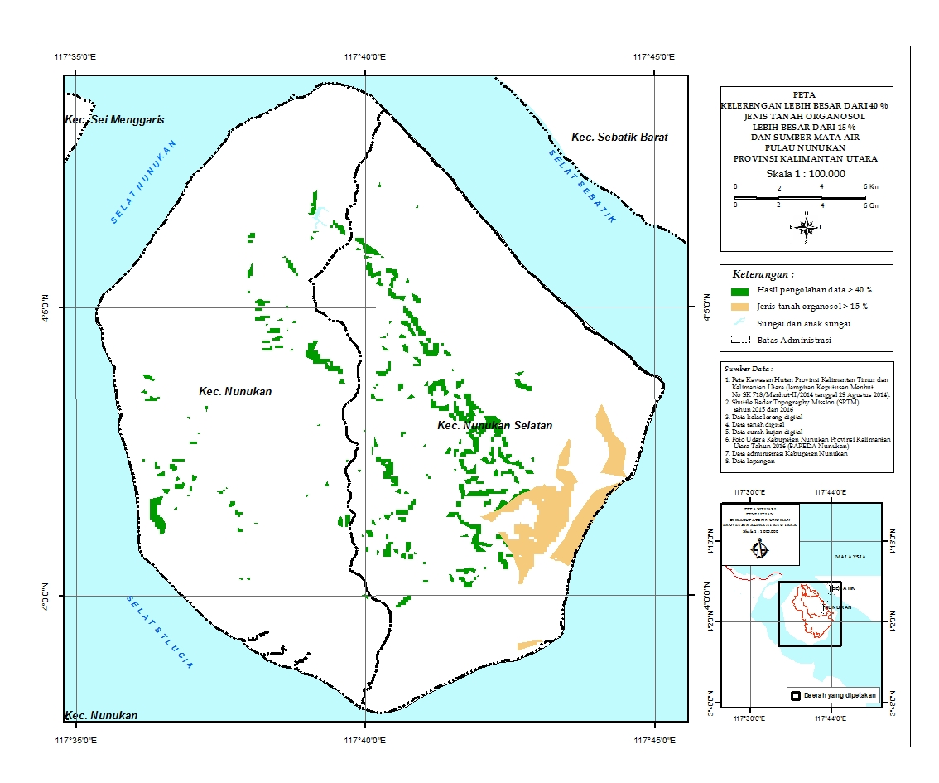
Gambar 1. Peta kelerengan > 40%, Jenis tanah Organosol kelerengan > 15 % dan sumber mata air di Pulau Nunukan Provinsi Kalimantan Utara skala 1 : 100.000.

Hutan lindung Pulau Nunukan hasil tata batas definitif dilaksanakan oleh Topografi Angkatan Darat (TOPDAM) Balikpapan tahun 2015 dengan sumber dana dari Kantor Balai Pemantapan Kawasan Hutan Wilayah IV Samarinda dengan hasil tata batas seluas 2.941,46 hektar, yang sudah disepakati oleh panitia tata batas Kabupaten Nunukan tahun 2017, saat ini masih dalam proses penetapan oleh Menteri Lingkungan Hidup dan Kehutanan.
Hasil pengolahan data yang mempunyai kelas lereng lapangan > 40 % seluas 871,48 hektar dan Jenis tanah Organosol kelerengan > 15 % seluas 1.477,28 hektar dan embung/sumber mata air 9,62 hektar. Apa bila data tersebut di overlaykan dengan hasil tata batas hutan lindung Pulau Nunukan dapat dilihat pada tabel sebagai berikut :

Tabel 6. Perhitungan lereng lapangan > 40 %, tanah organosol kelerengan > 15 % dan embung/sumber mata air di Pulau Nunukan.

No. | Parameter | Luas (Ha) | Keterangan
1 | Hasil tata batas HL Pulau Nunukan | 2.941,46 | -
2 | Lereng lapangan > 40 % | 871,48 | 146,46 Ha berada didalam dari hasil tata batas HL Pulau Nunukan
3 | Tanah Organosol kelerengan > 15 % | 1.477,28 | Seluruhnya berada diluar dari hasil tata batas HL Pulau Nunukan
4 | Embung/sumber mata air | 9,62 | Seluruhnya berada didalam dari hasil tata batas HL Pulau Nunukan
Sumber peta hasil tata batas HL Pulau Nunukan dan hasil pengolahan data.
Dari hasil pengolahan data tersebut diatas dapat dilihat pada :
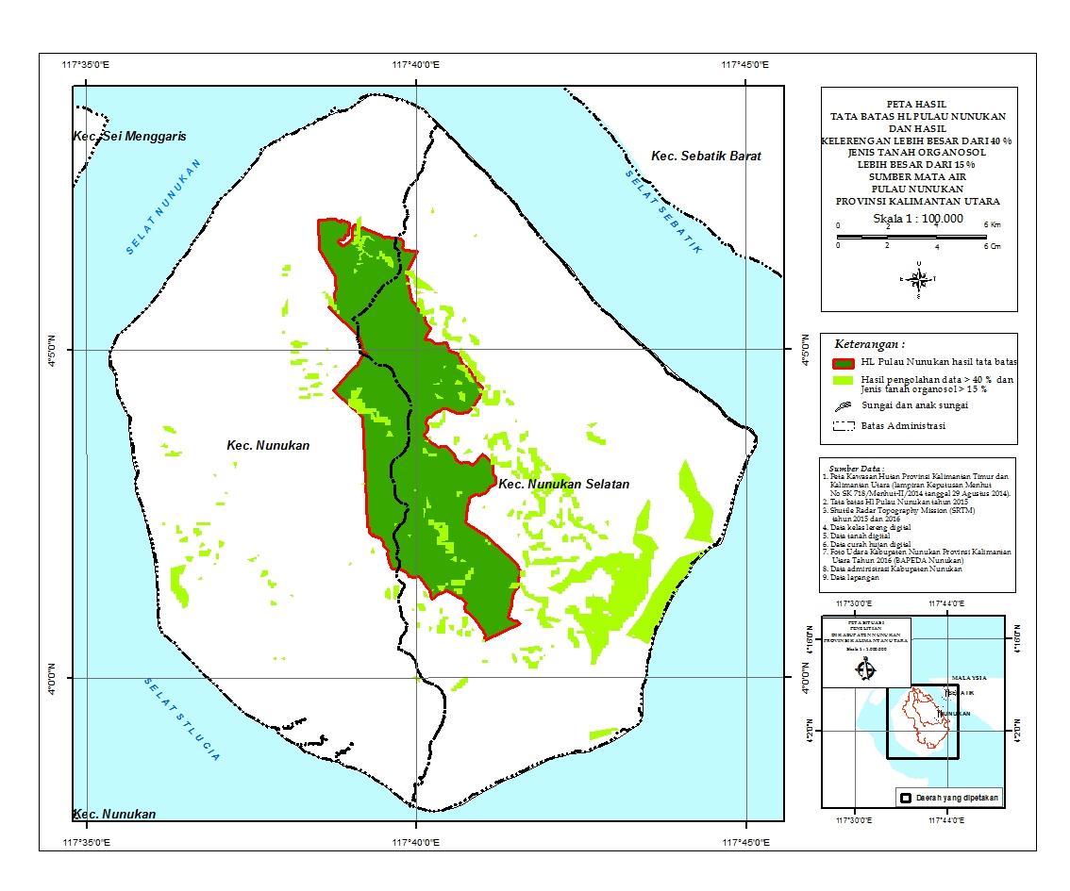
Gambar 2. Peta hasil tata batas kawasan hutan lindung Pulau Nunukan dan Peta lereng > 40%, Jenis tanah Organosol kelerengan > 15 % dan perlindungan mata air di Pulau Nunukan Provinsi Kalimantan Timur.

  - Identifikasi Lapangan
Identifikasi lapangan diperlukan untuk mengetahui kondisi fisik lapangan dan melihat kodisi penutupan lahan yang akan dijadikan kawasan hutan lindung Pulau Nunukan dengan memperhatikan hak-hak pihak ketiga/masyarakat. Penentuan lokasi peninjauan lapangan ditentukan secara acak masih didalam luasan hasil perhitungan kelas lereng lapangan > 40 %, Jenis tanah Organosol kelerengan > 15 % dan perlindungan mata air di Pulau Nunukan.
Hasil peninjauan lapangan tidak berbeda jauh dari hasil penafsiran foto udara. Penutupan lahan di Pulau Nunukan didominasi semak belukar sebanyak 11 titik, perkebunan kelapa sawit sebanyak 3 titik, hutan skunder 3 titik, hutan rawa primer 2 titik dan sebanyak 1 titik berada di pertanian campuran belukar.

Tabel 7. Daftar Peninjauan Lapangan

No. | Koordinat |  | Penutupan Lahan | Ket
No. | LU | BT | Penutupan Lahan | Ket
1. | 4° 6' 26.74" | 117° 38' 58.73" | Belukar | HL
2. | 4° 5' 48.02" | 117° 39' 4.24" | Belukar | HL
3. | 4° 4' 37.45" | 117° 39' 38.80" | Belukar | HL
4. | 4° 3' 38.50" | 117° 39' 57.29" | Belukar | HL
5. | 4° 3' 5.42" | 117° 40' 23.18" | Belukar | HL
6. | 4° 2' 13.43" | 117° 39' 27.23" | Perkebunan | HL
7. | 4° 2' 24.84" | 117° 40' 18.07" | Belukar | HL
8. | 4° 1' 50.16" | 117° 40' 41.00" | Hutan skunder | HL
9. | 4° 0' 17.24" | 117° 41' 27.20" | Hutan skunder | APL
10. | 4° 2' 20.39" | 117° 42' 6.13" | Belukar | APL
11. | 4° 2' 19.17" | 117° 42' 39.32" | Belukar | APL
12. | 4° 3' 7.02" | 117° 42' 9.40" | Belukar | APL
13. | 4° 3' 28.47" | 117° 40' 46.21" | Hutan rawa primer | APL
14. | 4° 1' 33.84" | 117° 37' 40.15" | Hutan rawa primer | APL
15. | 4° 2' 6.82" | 117° 36' 24.89" | Hutan skunder | APL
16. | 3° 59' 55.48" | 117° 40' 44.66" | Pertanian campuran belukar | APL
17. | 4° 1' 55.92" | 117° 36' 50.46" | Perkebunan | APL
18. | 4° 4' 59.92" | 117° 38' 11.98" | Perkebunan | APL
19. | 4° 1' 40.57" | 117° 43' 53.04" | Belukar | APL
20. | 4° 4' 39.34" | 117° 40' 57.11" | Belukar | APL
Sumber Hasil Peninjauan Lapangan

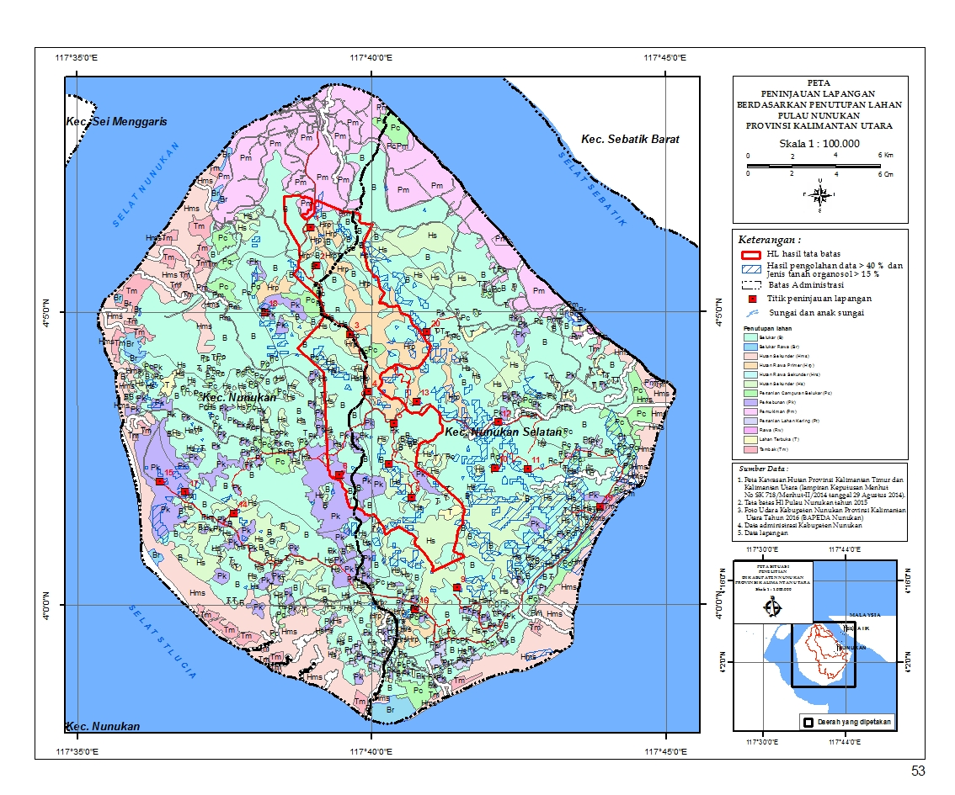

- KESIMPULAN

Dari hasil perhitungan skoring tidak didapatkan nilai yang menunjukan diatas 175, berarti tidak ada yang dapat ditetapkan sebagai hutan lindung. Tetapi berdasarkan kenyataannya bahwa Pulau Nunukan sebagai daerah pemukiman perlu ketersediaan air guna kepentingan/keperluan khusus ditetapkan oleh Menteri yang diajukan oleh Direktorat Jendraal Kehutanan, Pertanian sebagai hutan lindung, maka perlu ditetapkan kawasan hutan lindung Pulau Nunukan untuk menjamin ketersediaan air bersih untuk keperluan Masyarakat.
Tempat yang dialokasikan sebagai hutan lindung sudah terbebas dari konflik tenurial dan sosial agar posisi hutan lindung dapat terjamin. Hutan lindung ditetapkan pada wilayah yang masih berhutan atau tertutup, sudah terbebas dari daerah pemukiman penduduk dan terbebas dari wilayah perambahan atau penguasaan penduduk.

DAFTAR PUSTAKA

Anonim. 2015. Petunjuk Teknis Penafsiran Citra Resolusi Sedang Lingkup Dirjen Planologi dan Tata Lingkingan.

Anonim. 2016. Kabupaten Nunukan Dalam Angka Tahun 2016.

Arsyad.S.2010. Konversi Tanah dan Air.Institut Pertanian Bogor Press. Bogor.

Awaludin. N. 2010. Geographical Information Systems with ArcGIS 9.x. Yogyakarta: Andi Yogyakarta.

Lutfi.M. 2012. Daya Dukung Lingkungan Untuk Perencanaan Pengembangan Wilayah. Yogyakarta Badan Penerbit Fakultas Geografi (BPFG).

Manuel, F. 2007. Aplikasi Sistem Informasi Geografis (SIG) dan Penginderaan Jauh untuk Mengidentifikasi Kawasan Lindung dan Pola Pemanfaatannya di Kabupaten Malinau Propinsi Kalimantan Timur. (tesis) Universitas Mulawarman.

Mildawani, I., Susilowati, D., , L.R Schiffer. 2009. Aplikasi Sistem Informasi Geografis (SIG) dalam Analisis Pemanfaatan dan Pengelolaan Ruang Terbuka Hijau Kota (RTHK) Studi Kasus Kota Depok. Universitas Gunadarma. e-journal gunadarma.

Prahasta, E. 2014. Sistem Informasi Geografis: Konsep-konsep Dasar (Perspektif Geodesidan Geomatika).

Senoaji.G. 2010. Studi Kesesuai Lahan Untuk Penentuan Kawasan Lindung di Hutan Lindung Konak Kabupaten Ke Pahiang Provinsi Bengkulu. Jurnal Ilmu Kehutanan.

Sundari.E.S. 2007. Studi Untuk Menentukan Fungsi Hutan Kota Dalam Masalah Lingkungan Perkotaan. Jurnal PWK Unisba.

Wiradisastra. 1999. Geomorfologi dan Analisis Lanskap. Laboratorium Penginderaan Jauh dan Kartografi Jurusan Ilmu Tanah Fakultas Pertanian. Institut Pertanian Bogor. Bogor.

Zulkarnain. 2013. Analisis Penetapan Kriteria Kawasan Hutan.Jurnal AGRIFOR.

